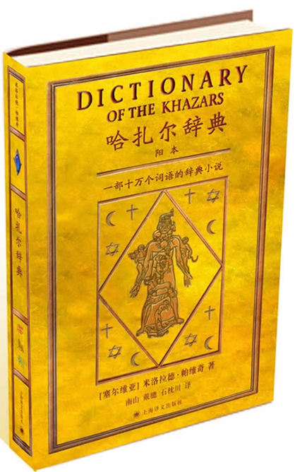
塞尔维亚文学帝王帕维奇写就的魔鬼之作

融世界三大宗教史料传说于一身

创辞典小说之先河

《哈扎尔辞典》 (塞尔)米洛拉德·帕维奇 著

上海译文出版社 索书号：I543.45/1
简介：这是一部关于盗梦和秘密的迷宫辞典体小说，包括一明一暗两条线索：历史线索和魔幻线索。历史线索即作者明确告诉我们的，历史上出现过一次哈扎尔大论辩，目的在于帮助哈扎尔可汗选择宗教。在可汗邀请下，基督教、犹太教和伊斯兰教的代表都汇集到哈扎尔首都，举行了一次大论辩。对于辩论结果，各个宗教都有自己的说法。由于哈扎尔人自己写的历史已淹没无闻，只能通过基督教、犹太教和伊斯兰教的文献来佐证这次大论辩的结果。但三个宗教记载的结果相互矛盾，都认为自己是胜者。作者把全书分成三部分，《红书》中讲述基督教的说法，《绿书》讲述伊斯兰教的说法，《黄书》讲述犹太教说法。哪种说法为真，书中没有明言，留给读者自己去判断。
《读库》 张立宪 主编
新星出版社 索书号：I217.61/27
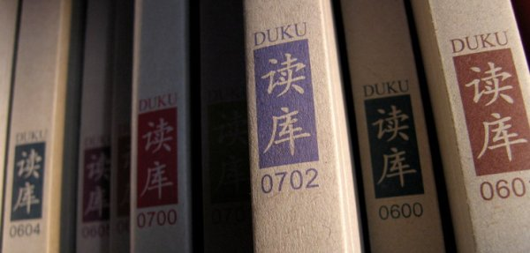
《读库》是一本综合性人文社科读物，取“大型阅读仓库”之意，一般每两月推出一期。丛书侧重对当今社会影响很大的文化事件、人物做深入报道，回忆和挖掘文化热点，对文艺类图书、影视剧作品、流行音乐等进行趣味性分析和探究，为读者提供珍贵罕见的文字标本和趣味盎然的阅读快感，从内容、装帧方面，被业界称为当下“Mook出版潮流”中最具含金量的一本杂志书。“摆事实不讲道理”是《读库》的编辑方针。强调非学术，非虚构，追求趣味和品味的结合，探究人与事、细节与谈资，不探讨学术问题，不发表文学作品，所选书评影评等文体则强调趣味性，通过真实的表象给读者带来阅读快感和思想深度。

《迦陵讲演集》 叶嘉莹 著
北京大学出版社
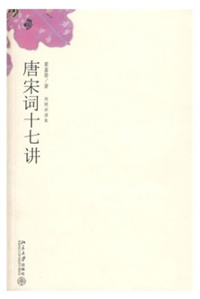
《迦陵讲演集》是根据叶嘉莹先生的讲演整理而成的。主要是对唐五代以来众词家及他们作品的解读。全套共8本，包括
《唐宋词十七讲》（索书号：I207.23/28）、
《北宋名家词选讲》（索书号：I207.23/27）、
《迦陵说词讲稿》（待编录）、
《唐五代名家词选讲》（待购进）、
《南宋名家词选讲》（待购进）、
《清代名家词选讲》（待购进）、
《词之美感特质的形成与演进》（待购进）、
《人间词话七讲》（待购进）。
叶嘉莹，号迦陵。不列颠哥伦比亚大学终身教授，1990年被授予“加拿大皇家学会院士”称号，是该学会有史以来唯一的中国古典文学院士。

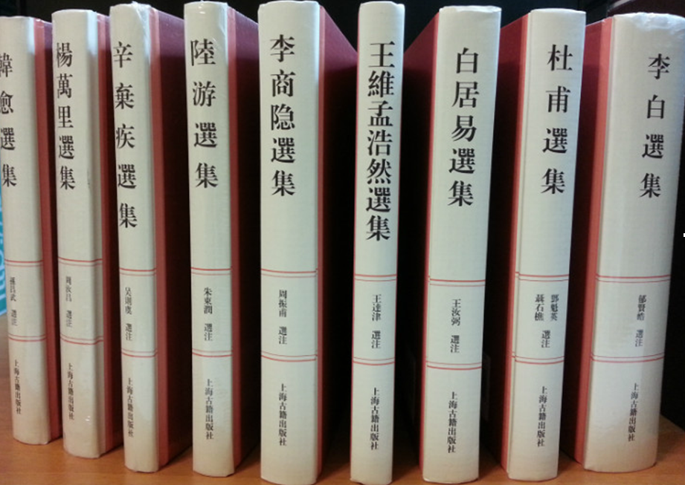
《中国古典文学名家选集》丛书 上海古籍出版社
丛书作品的选注者多是长期从事古典文学研究的名家，功力扎实，勤勉严谨，选辑精当，注释、笺评深浅适宜，选本既有对古典文学名家生平、作品特色的总论，又或附有关名家生平简谱或相关研究成果，推出伊始即深受读者喜爱，很快成为一此研究者的重要参考用书，海内好评。

《杜甫选集》（索书号：I222.742/11） 《王维孟浩然选集》（索书号：I222.742/12）
《杨万里选集》（待编录） 《李商隐选集》（待编录）
《陆游选集》（待编录） 《李白选集》（待购进）
《白居易选集》（待购进） 《韩愈选集》（待购进）
《苏轼选集》（待购进） 《辛弃疾选集》（待购进）……
《讲谈社·中国的历史》丛书 广西师范大学出版社
《讲谈社·中国的历史》是日本历史学家的系列著作，是近年来中国历史方面的重磅力作。丛书自上古到近代，内容含概量大，撰述者均为日本该领域的代表性学者，作品大多构思巧妙，写法轻松，观点新颖，富于洞见，但同时又吸取了近些年来的诸多学术成果，利用了最新出土的史料，是一套可读性与严肃性兼备的历史佳作。
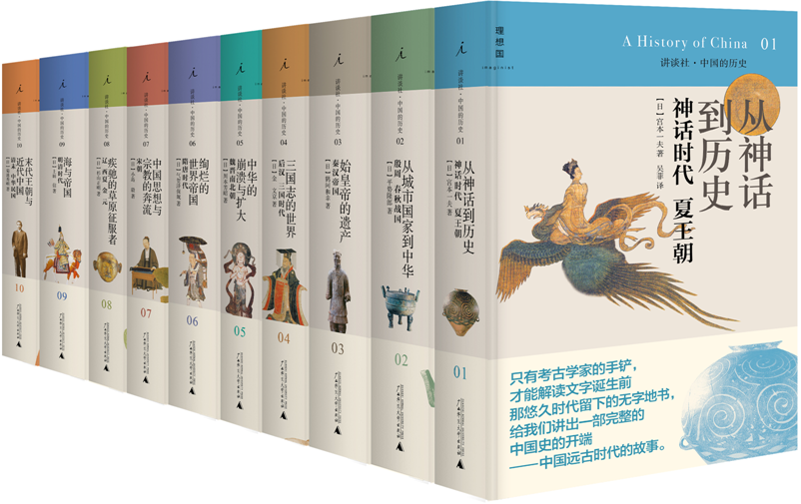
《第01卷 从神话到历史：神话时代 夏王朝》（待购进）
《第02卷 从城市国家到中华：殷周 春秋战国》（待购进）
《第03卷 始皇帝的遗产：秦汉帝国》（待购进） 《第04卷 三国志的世界：后汉 三国时代》（待购进）
《第05卷 中华的崩溃与扩大：魏晋南北朝》（索书号： K235.07/2）
《第06卷 绚烂的世界帝国：隋唐时代》》（待购进）
《第07卷 中国思想与宗教的奔流：宋朝》（待购进）
《第08卷 疾驰的草原征服者：辽 西夏 金 元》（待购进）
《第09卷 海与帝国：明清时代》（待购进）
《第10卷 末代王朝与近代中国：清末 中华民国》（待购进）

《盛开·90后新概念》丛书 湖北教育出版社


索书号：H194.5/70至H194.5/88

阵容最强大的实力作者集体亮相，最权威的新概念作文精华，不仅是一本作文“圣经”，更是一代人的心路历程。

震撼的文字视觉，激荡的文字体验，书写出荏苒年华中的青春文字。

集结历届新概念获奖者，延续永不停息的思索与创作！

本书内容优良，插图精美，版式活泼，全力为青春读者专属打造。

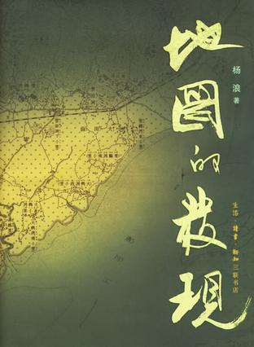
《地图的发现》 杨浪 著 生活·读书·新知三联书店

索书号：G894/13

这本书挺奇特，

它以作者个人收藏的地图

作为写作和研究的对象，

在轻松流畅的随笔式的文字里，

经纬文史，缩放物事，

把枯燥的地图写活了。

说实话，

我从来没有见过这样

看地图、收地图、写地图的；

我知道写这本书的人是一个

有思想有情趣的人；

我也相信读这本书的人

一定会开卷有益的。

—— 吴思

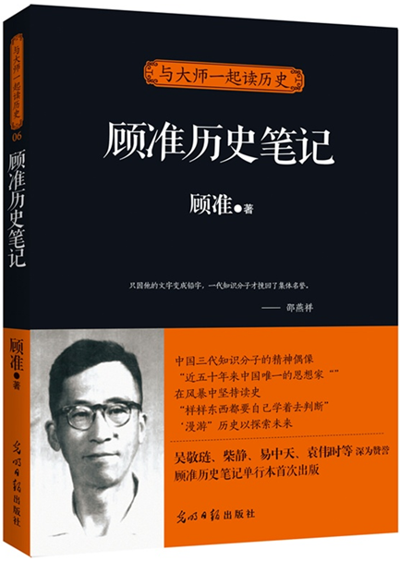
《顾准历史笔记》 顾准 著 光明日报出版社

索书号：K107/12

在“十年动乱”期间，顾准先生曾拟订过一个宏大的计划，准备用十年的时间彻底地研究西方和中国的历史，包括哲学、政治、经济、文化史等。为此，他阅读了大量的历史作品，写下了《希腊城邦制度》等不少较长的历史研究杰作，同时也写了大量的读史笔记。顾准先生说：“历史的探索，对于立志为人类服务的人来说，从来都是服务于改革当前显示和规划出未来方向的。”可见他在读历史时所抱有的拳拳之心和赤子情怀。而无论是他所怀抱的感情，还是他所写就的历史，在今日都值得人们一读再读。

《冷战：交易、谍影、谎言、真相》

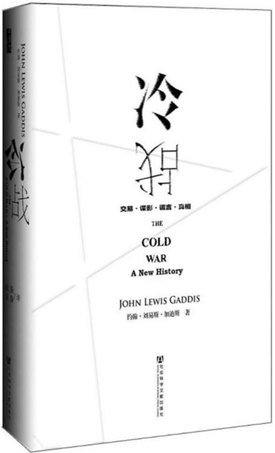
（美）约翰·刘易斯·加迪斯 著

社会科学文献出版社 索书号：D819/8

一本关于危机谈话、借口、暴君和权力争斗以及普通人改变历史进程的史学巨著

这是你看过所有间谍恐怖小说的真相：为什么美国和苏联陷入高度僵持；我们曾经离核灾难有多近；当时的领导者们，从斯大林到毛泽东，从里根到戈尔巴乔夫，心里都做何打算；情报人员如何密谋，以及东德度假者如何促进了柏林墙的倒塌。这是一个关于危机谈话、借口、暴君和权力争斗——以及普通人改变历史进程的故事。

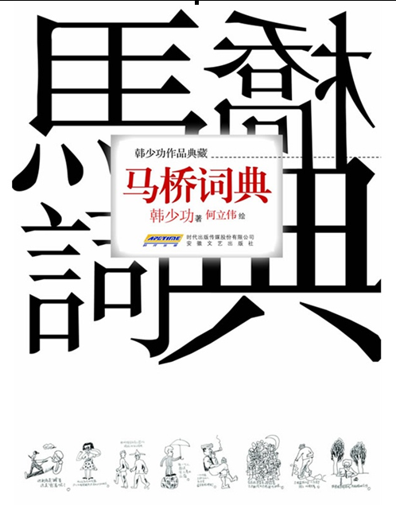
《马桥词典》 韩少功 著

索书号：I247.57/963

颠覆传统长篇小说文本形式，解读底层社会各种隐秘人性符码，推进对民族文化和社会历史的深刻反思。语言既是小说的载体，本身又成为小说的对象，寓理于情，情理变融，在文体开放中容纳各种非小说元素，看似散碎而内在统一的新奇结构，构成了对阅读的智力挑战。1998年，获上海市第四届中长篇小说优秀作品奖长篇小说一等奖；1998年，获台湾《中国时报》和《联合报》最佳图书奖；2000年，八选海内外专家共同推选的“二十世纪中文小说一百强”；2010年，获美国第二届纽曼华语文学奖。

《缺失的历史课：那些容易被人忽略的常识》

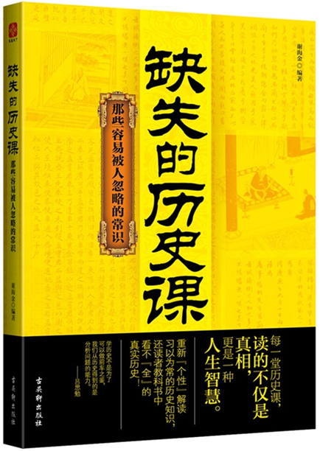
索书号：K209/127

有时，历史很复杂，复杂到让你分不清真假；有时，历史很遥远，遥远到让你看不透真相；有时，历史很幽默，幽默到让你忍不住发笑……这本历史书，这堂历史课，让你笑着拨开历史的迷雾，分清真假，看透真相。

诗仙李白居然是外国人？昭君出塞居然是被陷害的？狄仁杰的故事居然是外国人写的？这到底是历史的幽默，还是历史的错误？答案尽在《缺失的历史课：那些容易被人忽略的常识》中，真相等您翻阅……

